实验报告
在本实验中，我选择的是x86汇编语言。
一、实验要求
1) 产生 32 位的汇编码并能经GNU 汇编器(gas)汇编成目标处理器的程序。阅读 GAS
相关文档,找出表达C0 程序所需要的汇编指令等;
2)构造由 AST 生成 x86 汇编码的代码生成器,可将生成的汇编码以文本形式存到.s 文
件中;
3)利用 gcc 将汇编码编译链接成可执行文件,从而构造出“分析 C0 源程序->构造 AST->
生成.s->调用 gcc 工具链编译得到可执行文件”的 C0 编译器。
二、实验内容
1）首先，因为在实验中需要用到抽象语法树（AST），所以需要先构造AST。其中AST 结 点 和 树 的 类 型 定 义 见
include/common.h , AST 相 关 函 数 实 现 见 src/ast.c ; 符 号 表 的 相 关 声 明 和 定 义 见
include/common.h,符号表的相关函数实现见src/symtab.c.具体构造如下：
（都是对在bison-examples中的AST树的扩充，因为其节点类型只有数值，名字，前缀表达式，中缀表达式，赋值表达式，括号表达式，表达式声明和块，而C0语言中还有如函数，变量定义，选择语句，循环语句等，故需扩充）
扩充后的AST类型如下：
typedef struct astnode{
enum {
KValue = 0x200, // numerial value:
KName, // name, such as variable name
KPrefixExp, // prefix expression
KInfixExp, // infix expression
KAssignExp, // assignment expression
KParenExp, // parentheses expression
KStmt, // expression statement
KBlock, // block
KProgram,
KConstDecl,
KVarDecl,
KProcDecl,
KConstDef,
KVardef,
KProcDef,
KStmts,
Kif,
Kwhile,
Kcall,
Knull,

} kind; // kind of the AST node
union { // information of various kinds of AST node
int val; // KValue: numerial value
Symbol sym; // KName: symbols
Exp exp; // KPrefixExp,
// KInfixExp,
// KAssignExp,
// KParenExp
//Stmt stmt; // KExpStmt
Block block; // KBlock
Choose choose;
Stmts stmts;
Constdecl constdecl;
Constdef constdef;
Vardecl vardecl;
Vardef vardef;
Procdecl procdecl;
Procdef procdef;
Program program;
};
Loc loc; // locations
} *ASTNode;
由于类型的扩展，故需增加相应的扩展函数，扩展后的函数如下：
void destroyAST(ASTNode *pnode);
ASTNode newNumber(Table table, int value);
ASTNode newName(Table ptab, char *name);
ASTNode newConstdecl();
void destroyconstdecl(Constdecl *pnode);
ASTNode newConstdef(Table table,const char* name,int value);
ASTNode newVardecl();
void destroyvardecl(Vardecl *pnode);
ASTNode newVardef(Table table,int type,const char* name ,int value);
ASTNode newProcDecl();
void destroyprocdecl(Procdecl *pnode);
ASTNode newprocdef(const char *name,ASTNode block);
void destroyprocdef(Procdef *pnode);
ASTNode newblock(ASTNode constdecl,ASTNode vardecl,ASTNode stmts );
void destroyblock(Block *pnode);
ASTNode newstmts();
void destroystmts(Stmts *pnode);
//ASTNode newstmt(int type,ASTNode add);
ASTNode newcall(Table table,char *name);
ASTNode newif(ASTNode cond,ASTNode stmt);
ASTNode newwhile(ASTNode cond,ASTNode stmt);
void destroyChoose(Choose *pnode);
ASTNode newNull();
ASTNode newPrefixExp(int op, ASTNode exp);
ASTNode newParentExp(ASTNode exp);
ASTNode newInfixExp(int op, ASTNode left, ASTNode right);
ASTNode newAssignment(int op, ASTNode left, ASTNode right);
void destroyExp(Exp *pnode);
ASTNode newprogram(ASTNode constdecl,ASTNode vardecl,ASTNode procdecl ,ASTNode block);
void destroyprogram(Program *pnode);
ASTTree newAST();
void dumpAST(ASTNode node);
Loc setLoc(ASTNode node, Loc loc);
void Changetoasm(Table table,ASTNode node);
void Create_asm(Table table,ASTNode node,FILE *fp,int *group_num);
解释：其中大多数的函数根据名字就可以看出用途，其中Changetoasm和Create_asm利用产生的AST来生成x86汇编语言。函数的具体实现见ast.c中。
2）对符号表的扩充
扩充后的符号表如下：
typedef struct entry {
enum {
Kconst,
Kval,
kproc,
}kind;
struct symbol sym;
struct entry *next;
} *Entry;

typedef struct entry {
struct symbol sym;
struct entry *next;
} *Entry;

typedef struct table {
// a hashtable to store symbols
struct entry *buckets[256];
int number;
} *Table;
解释：因 c0 语言不允许函数定义嵌套,故需要区分全局变量和局部变量。其中符号的含义：类型的区分(kind),变量的层次(level),以及是否初始(isInitial),变量相对于函数开头的偏移(offset),以及函数局部变量的所需空间(width)。
增加了三个函数：
Symbol enterconst(Table table,const char *name,int val,int level, int offset);
Symbol entervar(Table table,const char* name,int val,int type,int level,int offset);
Symbol enterfunc(Table table,const char* name,int offset,int width);
分别的作用是将常量，变量，函数加入符号表。
3）语法制导的扩充：
实现为 AST 的结构构造用 S 属性自下向上进行构造。翻译时机也都在整句规约结束后实现。
1. 对于如下所示的空语句的处理,仍设置节点,避免出现段错误。
ex_constdef : IDENT ASSIGN NUMBER
{$$=newConstdef(symtab,$1,$3);}
;
ex_constdef : ex_constdef COMMA constdef
{
addLast($1->constdecl->constdef,$3);
$$=$1;
}
|
{ $$=newConstdecl();}
;

2. 加入 start 语句
%start goal
%%
goal
: program
{
ast->root=$1;
}
| error
;
其中，ast->root=$1,为 AST 树跟的赋值,以使后面的 dumpAST()成功输出。
4）对生成c0.s文件中汇编语言如何产生的解释
1.对于常量,无论是局部常量还是全局常量,均为在 c0.s 中开辟空间存储,在 Kconst
时,直接从符号表中查值利用寄存器传递到制定变量.如图：
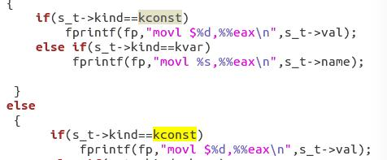

2.对于变量，全局变量放在数据段，局部变量放在栈中的活动记录中。如下图：
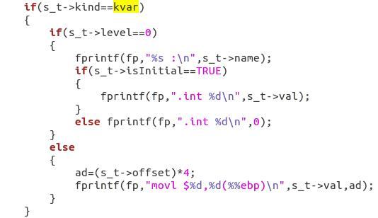
3.对于函数，统一使用如下这种结构：
.type 函数名,@function
函数名：
pushl %ebp
movl %esp,%ebp
subl $(width),%esp
..................
movl %ebp,%esp
popl %ebp
ret
如下图：
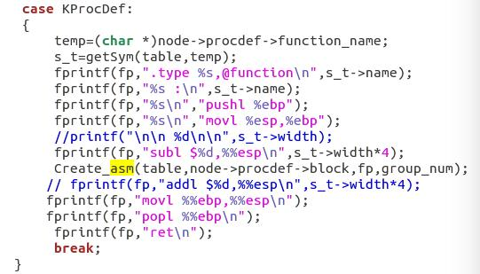
4.对于while和if，用课本的处理跳转。
三、实验结果
能够正确的生成.s文件，并且经过连接后能生成可执行文件。

